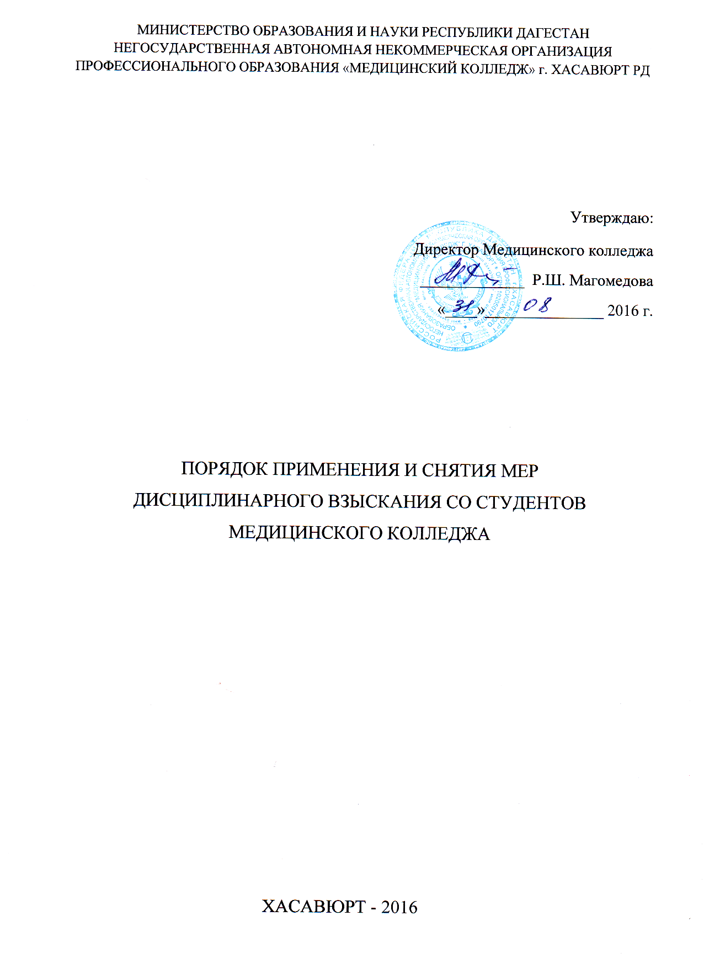

1. Общие положения
1.1. Настоящий порядок применения и снятия мер дисциплинарного взыскания со студентов НАНОПО Медицинского колледжа г.Хасавюрт РД (далее – Колледж) составлен на основании Федерального закона Российской Федерации «Об образовании в Российской Федерации» № 272-ФЗ от 29.12.2012, Приказа Минобрнауки России об утверждении Порядка применения к обучающимся и снятия с обучающихся мер дисциплинарного взыскания от 15 марта 2013 г. № 185.
1.2. Порядок определяет правила применения и снятия мер дисциплинарного взыскания со студентов Колледжа.
2. Правила применения мер дисциплинарного взыскания
2.1. Меры дисциплинарного взыскания применяются за неисполнение Устава Колледжа, правил внутреннего распорядка, правил проживания в общежитии, иных локальных нормативных актов по вопросам организации и осуществления образовательной деятельности.
2.2. За совершение дисциплинарного проступка к студенту может быть применено одно из следующих дисциплинарных взысканий:
- замечание;
- выговор;
- отчисление из колледжа.
2.3. За каждый дисциплинарный проступок может быть применена одна мера дисциплинарного взыскания.
При выборе дисциплинарного необходимо учитывать тяжесть дисциплинарного проступка, причины и обстоятельства, при которых он совершен, предшествующее поведение обучающегося, его психофизическое и эмоциональное состояние, мнение совета обучающихся.
2.4. Дисциплинарное взыскание может быть наложено на студента после получения от него письменного объяснения по существу допущенного нарушения. Если по истечении трех дней указанное объяснение не представлено,

составляется акт. Отказ дать такое объяснение оформляется актом и не лишает руководителя права на применение взыскания.
2.5. Дисциплинарные взыскания к обучающимся применяются не позднее одного месяца со дня обнаружения проступка, не считая времени отсутствия обучающегося, а также времени, необходимого на учет мнения актива группы, профсоюзной студенческой организации, но не более семи учебных дней со дня представления директору колледжа мотивированного мнения указанных советов и органов в письменном виде.
2.6. Не допускается дисциплинарное отчисление обучающихся во время их болезни, каникул, академического отпуска или отпуска по беременности и родам.
2.7. Дисциплинарные взыскания к студентам применяются приказом директора Колледжа по мотивированному представлению руководителей учебных подразделений и заведующего общежитием. Дисциплинарное взыскание в виде отчисления из колледжа применяется исключительно директором по представлению полномочных руководителей учебных подразделений.
2.8. Объявленное взыскание доводится до сведения студента под роспись секретарем учебной части. Сведения о применении взыскания вносятся в личное дело студента.
3. Правила снятия мер дисциплинарного взыскания
3.1. Если в течение года со дня применения меры дисциплинарного взыскания к студенту не будет применена новая мера дисциплинарного взыскания, то он считается не имеющим меры дисциплинарного взыскания.
3.2. Директор имеет право до истечения года со дня применения меры дисциплинарного взыскания снять ее со студента по собственной инициативе, просьбе самого студента, ходатайству совета обучающихся (старостата).

